#448 - Nvidia za babku
Trhy mají za sebou spíše slabší týden. Americký S&P 500 sice mírně přidal 0,2 %, ale technologický Nasdaq-100 lehce klesl a evropský Euro Stoxx 50 odepsal výraznějších 2,1 %. Nedařilo se ani Asii, kde Nikkei 225 ztratil 1,7 % a čínský CSI 300 klesl o 1,3 %.
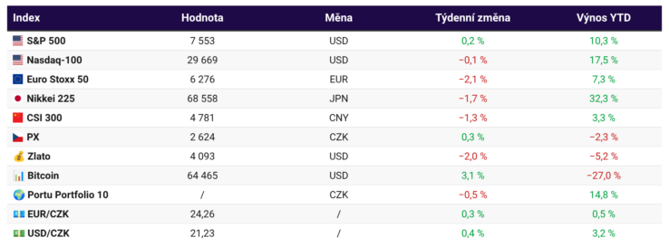
Rakety i jednání. Napětí na Blízkém východě přetrvává. USA obnovily útoky na íránské cíle i ropné sankce, Írán mezitím Washington obviňuje z porušování dřívějších závazků. Navzdory vzájemným útokům mají ale jednání pokračovat a země se údajně nadále snaží hledat diplomatické řešení konfliktu. Trump sice označil íránské napadání obchodních lodí za terorismus a zpochybnil ochotu Teheránu dodržovat dohody, zároveň ale potvrdil, že Írán projevil zájem o nové vyjednávání.
Klid navzdory bouři. Přestože se lodní doprava v Hormuzském průlivu po obnovení bojů mezi USA a Íránem znovu téměř zastavila, finanční trhy zatím reagují překvapivě klidně. Ceny ropy zůstávají výrazně pod hranicí 100 dolarů za barel. Investoři sázejí na to, že se světová ekonomika dokázala na podobné výpadky lépe připravit díky alternativním obchodním trasám, vyšším zásobám i nižší poptávce některých dovozců. Analytici sice varují, že při dlouhodobější eskalaci by ropa mohla výrazně zdražit, zatím se ale počítá s tím, že dopad na globální ekonomiku a finanční trhy nebude velký.
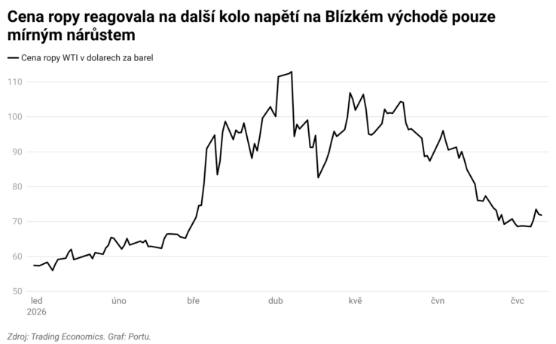
Překážky na cestě. Podle Mezinárodního měnového fondu poroste světová ekonomika letos pouze o 3 %. V lednu fond ještě počítal s růstem o 3,3 %, ale v průběhu roku se objevily nové problémy – válka v Íránu a následné energetické šoky vyvolaly inflaci, která nutí centrální banky uvažovat o zvýšení úrokových sazeb. To brzdí ekonomický růst, který tak teď táhnou investice do AI. Oproti lednové prognóze se nejvíce zhoršila situace evropských ekonomik, USA, Čínu a Indii potíže tolik nepoznamenaly.
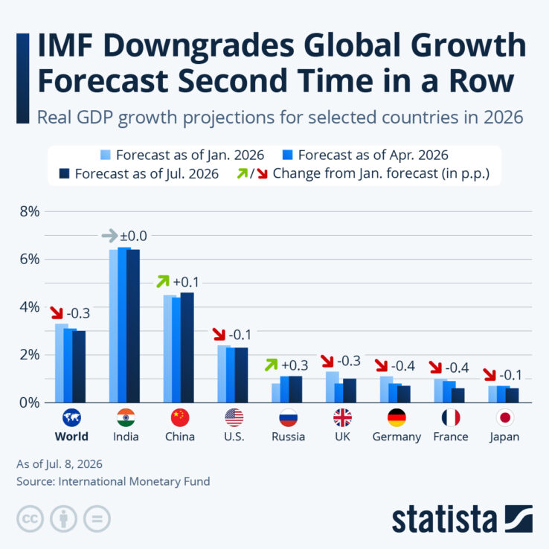
My nesmíme ani naznačovat. ECB nebude poskytovat vodítka ohledně budoucího vývoje měnové politiky, a to z důvodu zvýšené ekonomické nejistoty. Dohodla se tak během červnového zasedání, na kterém poprvé od roku 2023 zvýšila úrokové sazby. Od představitelů ECB tak nyní můžeme při otázkách na vývoj sazeb očekávat pouze pokerovou tvář a neutrální fráze jako „vidíme jenom takový výjevy“. Vzhledem k inflačním tlakům by ale ECB mohla depozitní sazbu letos ještě jednou zvýšit, z aktuálních 2,25 % na 2,5 %.
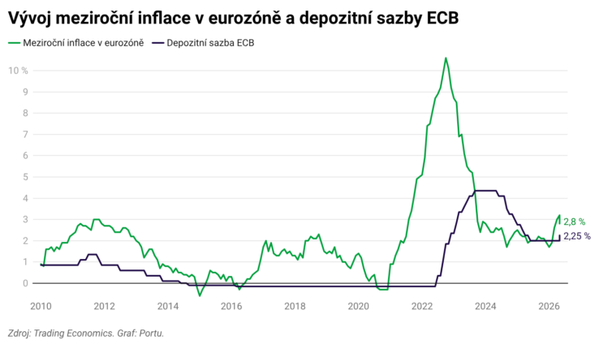
Fed ve střehu. Inflační rizika nadále trápí i americkou centrální banku, což potvrdilo nedávné červnové zasedání. Fed upozorňuje, že pokud by inflace zůstala zvýšená nebo znovu zesílila, nelze vyloučit zpřísnění měnové politiky. Podle Bloombergu šlo o nejvíce jestřábí zasedání od dubna 2022, kdy Fed zahájil jeden z nejagresivnějších cyklů zvyšování úrokových sazeb ve své historii. Pokud ale proinflační tlaky dále nezesílí, očekáváme, že Fed ponechá úrokové sazby beze změny.
Rekordní americké ETF. Zájem o burzovně obchodované fondy dále sílí. Podle Goldman Sachs přiteklo do amerických ETF během prvního pololetí přes bilion dolarů, tedy téměř dvojnásobek oproti stejnému období loňského roku. Žebříček největších ETF podle objemu spravovaných aktiv pak potvrzuje popularitu S&P 500 – první tři příčky obsazují fondy sledující právě tento index. Největší z nich, Vanguard S&P 500 ETF (VOO), spravuje aktiva v hodnotě téměř jednoho bilionu dolarů, přesně je to 984 miliard. Druhý největší je iShares Core S&P 500 ETF od společnosti BlackRock s více než 880 miliardami dolarů.
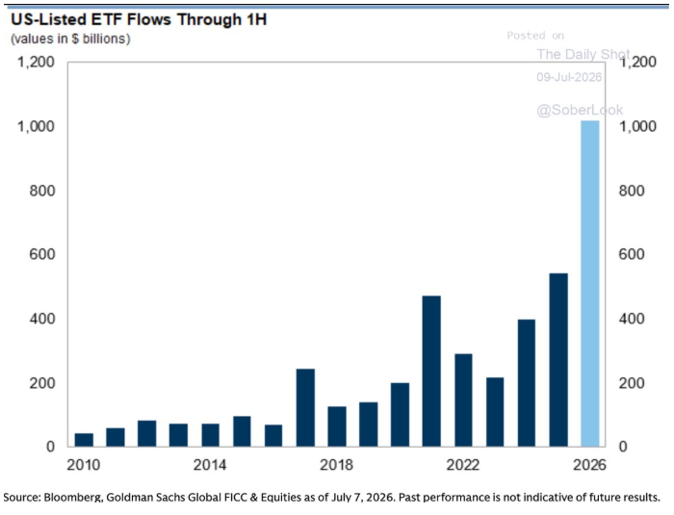
Nvidia za pakatel. Nejcennější společnost světa ztratila za méně než dva měsíce na hodnotě více než 1 bilion dolarů, čímž se její akcie staly nejlevnějšími od začátku boomu AI. Od květnového maxima klesly o 16 % poté, co investoři inkasovali zisky a přesunuli svůj kapitál do jiných částí trhu s čipy, zejména k výrobcům pamětí. Akcie se obchodují za 18násobek očekávaného zisku na akcii v příštím roce, což je nejméně od roku 2019, a jsou levnější než index S&P 500. Odráží to i opatrnost investorů před možnou změnou nálady na trhu a poklesem poptávky po čipech od Nvidie.
Samsung nejziskovější. Korejský výrobce pamětí využívá nedostatek čipů na trhu naplno. Jeho tržby se sice „pouze“ zdvojnásobily, ale vysoké marže zvýšily provozní zisk meziročně o 1 800 % na 89,4 bilionu wonů, což je zhruba 58,4 miliardy dolarů. Samsung a jeho konkurenti z odvětví paměťových čipů tak zastiňují Nvidii. Akcie přesto ztratily 7 %, protože investoři očekávali ještě více a obávají se zpomalení poptávky. Výhledy Samsungu jsou však růžové. Zisk by měl letos dosáhnout 200 miliard dolarů a příští rok 285 miliard dolarů.
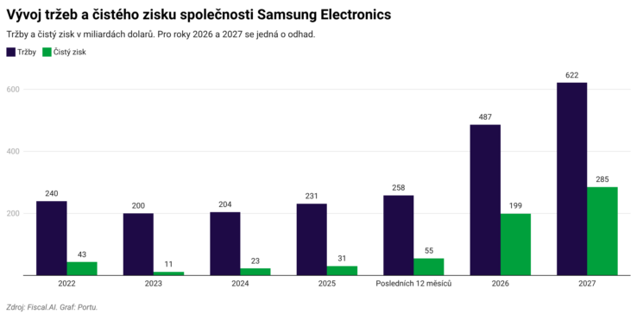
Medvědi v Koreji. Korejský index KOSPI tento týden smazal dalších 9 % a vstoupil do medvědího trhu, tedy do recese. Index stáhl dolů výprodej akcií Samsung Electronics a SK Hynix, které v něm mají více než poloviční váhu. Přestože AI boom nadále explozivně nafukuje jejich zisky, obavy ze zpomalení poptávky v posledních dnech převážily. SK Hynix mezitím vstupem na americkou burzu získal 26,5 miliardy dolarů, což představuje největší zahraniční úpis v historii. Od začátku roku je ale KOSPI výše o 74 % a mezi světovými indexy jednoznačně vede.
Přesun hotovosti. Masivní investice „hyperscalerů“, tedy provozovatelů cloudové infrastruktury a datových center, putují přímo do kapes výrobců čipů. Vývoj očekávaného volného peněžního toku ukazuje, že rekordní výdaje na AI infrastrukturu snižují volný peněžní tok společností Google, Microsoftu, Amazonu, Mety a Oracle do mínusu. Tato hotovost nakonec končí u výrobců čipů, jako jsou Nvidia, Micron, Broadcom a Applied Materials. Investoři ale stále preferují „cash“, což se projevuje na výkonu akcií. „Hyperscaleři“ tak zaostávají za širším trhem, zatímco čipové firmy táhnou indexy vpřed.
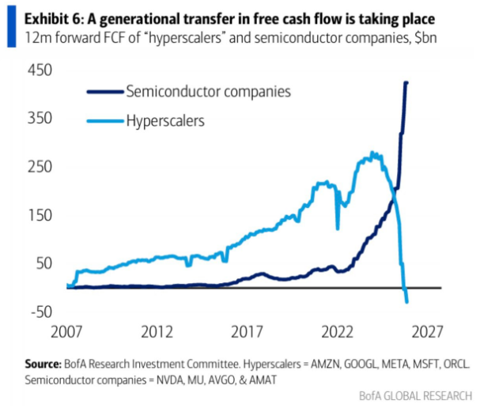
Apple prohrál. Evropský soud definitivně potvrdil, že Apple je podle unijní legislativy takzvaně gatekeeper, a musí proto dodržovat přísnější pravidla nařízení o digitálních trzích (DMA). Firma tak bude muset dále otevírat svůj ekosystém konkurenci, například umožnit alternativní obchody s aplikacemi nebo iOS více zpřístupnit pro cizí zařízení a služby. Rozhodnutí zároveň posiluje pravomoci Evropské komise při regulaci největších technologických firem a zvyšuje tlak na Apple, kterému už loni za porušení pravidel DMA udělila pokutu 500 milionů eur.
Bye, bye Tesco? Britský maloobchodní řetězec zvažuje prodej všech svých aktivit ve střední Evropě. V Česku, na Slovensku a v Maďarsku provozuje firma 561 prodejen a zaměstnává 22 tisíc lidí. Čelí ale stále intenzivnější konkurenci diskontních řetězců, jako jsou Aldi nebo Lidl, a jeho hospodářské výsledky ve střední Evropě se postupně zhoršují. Tesco už v roce 2021 odešlo z Polska, teď přemýšlí, jestli se raději nesoustředit výhradně na domácí, britský trh.
Mračna nad Volkswagenem. Německý koncern schválil drastické omezení výroby, po kterém se modelová řada jeho aut oseká na polovinu a varianty výbavy o 75 %. Stále zůstává otevřená otázka propuštění až 100 tisíc zaměstnanců a uzavření čtyř závodů v Německu. Odborový svaz IG Metall s tím nesouhlasí a protestuje před ústředím ve Wolfsburgu, je však jasné, že Volkswagen musí najít novou cestu. Jako všechny evropské automobilky totiž čelí tlaku vysokých nákladů, nadbytečných kapacit, rostoucí čínské konkurence a amerických dovozních cel.
Obrana jako španělská vesnice. Donald Trump slovně zaútočil na Španělsko kvůli nízkým výdajům na obranu a označil zemi za „špatného partnera“ v NATO. Pohrozil dokonce omezením obchodních vztahů, protože Madrid jako jediný člen aliance odmítl přijmout závazek zvýšit do roku 2035 výdaje na obranu na 5 % HDP. Španělsko přitom už své vojenské výdaje zvýšilo na 2,13 % HDP, zatímco Česko nesplnilo ani 2% limit a utratilo pouze 1,84 %. Tabulku, kolik která země za obranu skutečně utrácí, asi Trumpovi nikdo neukázal, to by možná došlo i na řeči o tureckém hospodářství a českých granátech.
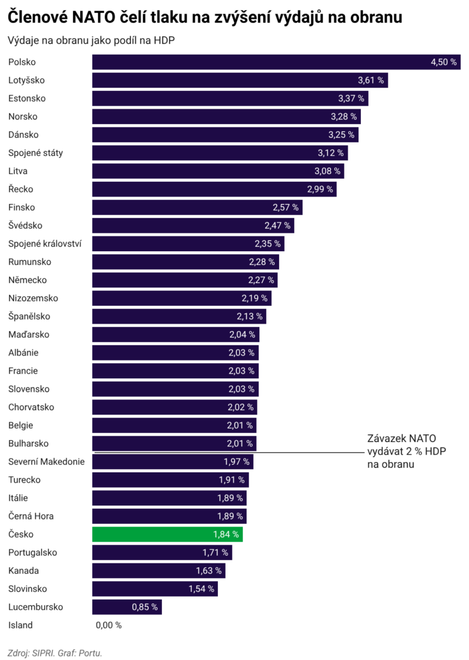
Inflace zpět pod cílem. Česká inflace v červnu klesla zpět pod 2 %. Meziroční růst o 1,5 % byl nižší než očekávání trhu i České národní banky. Za zpomalením inflace stál pokles cen potravin, k němuž se přidal i příznivý vývoj cen energií. Naopak ceny ve službách zůstávají zvýšené o více než 4 %. Ve druhé polovině roku by potraviny mohly znovu zdražovat. Důvodem je nejen srovnání s nízkými cenami z loňska, ale také to, že začínají růst ceny, za které své produkty prodávají zemědělci. Ceny energií se pak budou odvíjet od situace na Blízkém východě. Jádrová inflace podle nás zůstane zvýšená, což bude důvod pro udržení domácích sazeb na stávajících úrovních. V současné situaci nepředpokládáme, že by ČNB měla úrokové sazby letos dále zvyšovat.
Co nového v Portu?
Vylepšili jsme nabídku investic, aby byla ještě srozumitelnější a lépe rozlišovala, co se hodí pro každého a co ocení spíše ti pokročilejší. Nově vám pomůžeme vybrat tu správnou možnost, když chcete investovat, abyste si splnili nějaký sen nebo životní plány. A když vám to bude málo, můžete své záměry probrat s našimi konzultanty, kteří vám se vším rádi pomohou.
Zároveň jsme nabídku rozšířili o tři nové fondy z dílny naší mateřské společnosti WOOD & Company: Blockchain OPF, eurovou třídu realitního OPF a nově u nás najdete také fond J&T WOOD Defense OPF, který jsme přesunuli z platformy opPORTUnity přímo na Portu. Podrobnosti o nich najdete v článku na našem Magazínu.
Kromě nabídky v Portu rozšiřujeme i marketingový tým: hledáme nového kolegu nebo kolegyni, kteří nám pomůžou rozvíjet značku, hledat silná témata a proměňovat je v příběhy napříč obsahem, kampaněmi, PR i spolupracemi. Nabízíme možnost vést vlastní dlouhodobé komunikační projekty, ovlivňovat směr marketingu největší česko-slovenské investiční platformy a pracovat v interním týmu s velkým prostorem pro nápady. Podívejte se na podrobnosti a klidně se rovnou přihlaste v tomhle inzerátu.
Už příští úterý, 14. července od 17.30, proběhne workshop „Co všechno za vás AI (ne)udělá“, který se zaměří na využití umělé inteligence ve světě investování. Ukážeme si, jak může AI pomoci investorům, jaké příležitosti přináší a kde naopak skrývá rizika. Podíváme se také na to, jak s AI pracujeme my v Portu, a společně rozebereme portfolio vytvořené AI – jak si vede a zda by mu investoři měli důvěřovat.
